FICHA TÉCNICA
Departamento N° 203 (Unidad N° 05) — Edificio VIVA PRO
Piso 2 — Tipología 3D-A — 76 m²
1. DATOS GENERALES
Proyecto | Edificio VIVA PRO
Ubicación | Calle 22, Manzana JJ5, Lote 45, Urbanización Pro Quinto Sector Primera Etapa, Los Olivos, Lima.
Unidad | Departamento N° 203 (Unidad N° 05).
Piso / Tipología | Piso 2 — Tipología 3D-A.
Área techada | 76 m² (con tolerancia de variación de hasta 3% por tratarse de bien futuro).
Distribución | Sala-comedor, cocina, lavandería, tres (03) dormitorios y dos (02) baños.
Inicio de construcción | Julio de 2026.
Entrega proyectada | Diciembre de 2027.
2. DISTRIBUCIÓN DE AMBIENTES
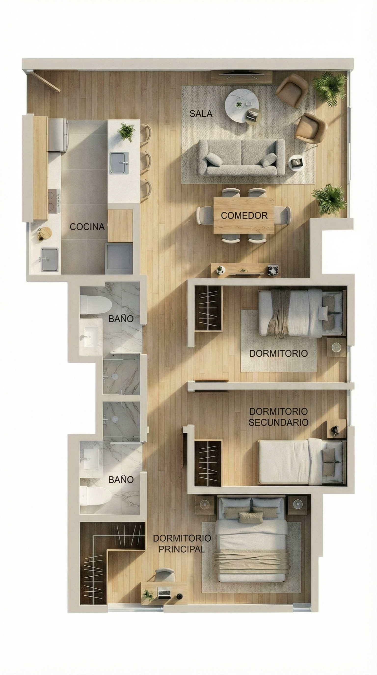
Imagen referencial. La distribución y mobiliario son ilustrativos.
3. CUADRO DE ACABADOS POR AMBIENTE
Ambiente | Piso | Pared | Equipamiento / accesorios
Sala-comedor | Cerámico tipo tablón símil madera. | Empastado y pintura mate; listelo decorativo. | Lámparas decorativas con dicroicos; intercomunicador interior, voz y portero eléctrico.
Cocina integrada | Porcelanato. | Empastado y pintura mate; listelo decorativo; ventana de vidrio 6 mm sistema Nova. | Mezcladora monocomando de cocina Pratello o similar.
Cocina (mueble) | Cerámico; zócalo en madera. | Mesa de cuarzo (tablero). | Mueble alto y bajo de melamine 18 mm; puertas secundarias contraplacadas con laminado cedro.
Baño principal | Cerámico. | Cerámico (zona húmeda); empastado y pintura mate en resto. | Inodoro Cantice Pratello o similar; lavatorio de fibra de vidrio; mezcladora de ducha Andelli Buzos o similar; mezcladora monocomando lavatorio Pratello.
Baño dormitorio | Cerámico. | Cerámico (zona húmeda); empastado y pintura mate en resto. | Inodoro Cantice Pratello o similar; lavatorio de fibra de vidrio; mezcladora de ducha y monocomando de lavatorio.
Dormitorio principal | Cerámico tipo tablón símil madera; zócalo de madera. | Empastado y pintura mate. | Lámparas decorativas con dicroicos.
Dormitorios secundarios (02) | Cerámico tipo tablón símil madera; zócalo de madera. | Empastado y pintura mate. | Lámparas decorativas con dicroicos.
Lavandería | Cerámico. | Cerámico (zona húmeda); empastado y pintura mate en resto. | Caño jardín estándar; lavadero de ropa.
4. SERVICIOS Y ÁREAS COMUNES
• Puerta principal con estructura de madera seca enchapada en MDF, en tono madera.
• Puertas interiores con estructura de madera seca enchapada en MDF, pintadas en color blanco.
• Ascensor de pasajeros marca JV Ascensores S.A. o similar.
• Pasamanos de escalera en acero inoxidable.
• Servicios independientes por unidad:
– Energía eléctrica: medidor independiente suministrado por Enel Distribución Perú.
– Agua: contómetro (medidor) interno independiente por departamento.
– Gas natural: instalación con dos (02) puntos de salida ya instalados. La empresa concesionaria (Cálidda) facturará el costo de instalación a través del recibo mensual de servicio.
• Luces de emergencia en cochera, escalera, ingreso y hall de escalera; luminarias tipo LED.
• Cochera con piso de cemento pulido (no incluida en la presente unidad).
La presente ficha técnica tiene carácter referencial. Los acabados, marcas y modelos pueden ser sustituidos por otros de igual o superior calidad, sujeto a disponibilidad del mercado y a criterio del proyecto. El detalle definitivo se ratificará en el Catálogo de Acabados Garantizados de VIVA PRO, anexo al Contrato de Compraventa de Bien Futuro.

